南海理工第5周食谱

引言
南海理工一直将学生的健康成长放在首位，通过精心设计的营养食谱，为同学们提供均衡、健康的饮食。以下是第5周的营养食谱概览，让同学们的每一餐，吃得安全，吃得营养，吃得健康！

星期一（3月30日）
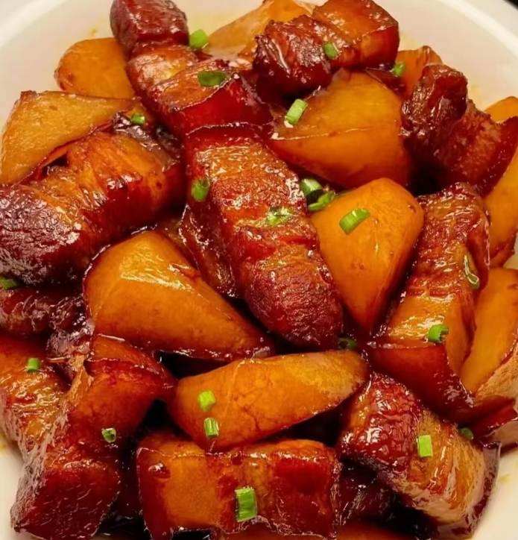

暖心早餐
纯牛奶、毛毛虫、草莓蛋糕、香芋包、荷花卷、番茄双肉蛋汤面、蒸鸡蛋
营养午餐
土豆红烧肉、咖喱鱼蛋、莴笋丝炒蛋、盐焗鸡翅根、椰菜蛋炒面、芽菜
美味晚餐
菜花炒肉片、莲藕马蹄玉米肉饼、豆角炒蛋、红烧鸡腿、椰菜、紫菜瘦肉蛋花汤

星期二（3月31日）
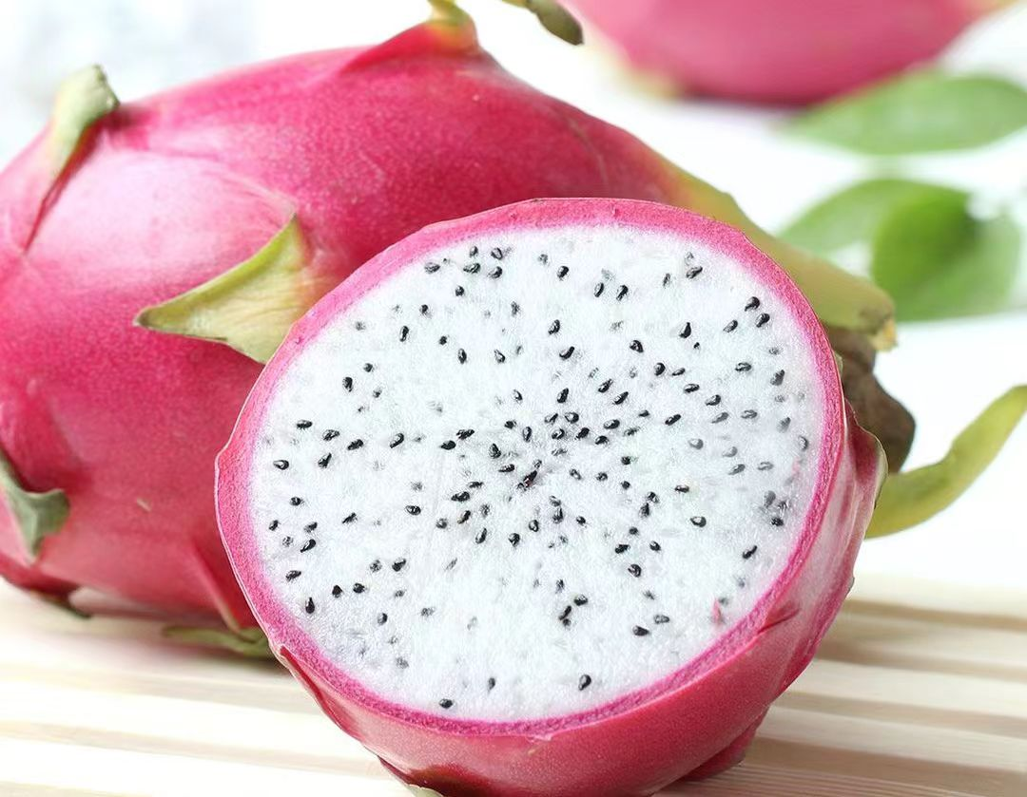

暖心早餐
皮蛋瘦肉粥、椰香餐包、柠檬专脆蛋糕、生肉包、马拉糕、椰菜红萝卜蛋炒粉、蒸鸡蛋、蒸饺子
营养午餐
豆卜焖猪手、卤水鸭翅根、番茄炒滑蛋、淮山杞子蒸滑鸡、红萝卜蛋炒米粉、油麦菜、送：水果
美味晚餐
青瓜炒肉片、虾仁肉末蒸水蛋、冬瓜焖鸭、蒜香鸡全亦、大白菜、冬瓜瘦肉蛋花汤

星期三（4月1日）

暖心早餐
纯牛奶、肉松包、虎皮蛋糕、红糖馒头、糯米鸡、洋葱红萝卜蛋炒面、蒸鸡蛋、蒸玉米条
营养午餐
白玉菇炒鸡、美极大虾、白萝卜焖牛腩、豆腐酿肉末、韭菜蛋炒面、菜心
美味晚餐
圆椒炒肉片、花生支竹焖排骨、红萝卜炒蛋、梅菜扣肉、京包菜、枸杞瘦肉蛋花汤

星期四（4月2日）
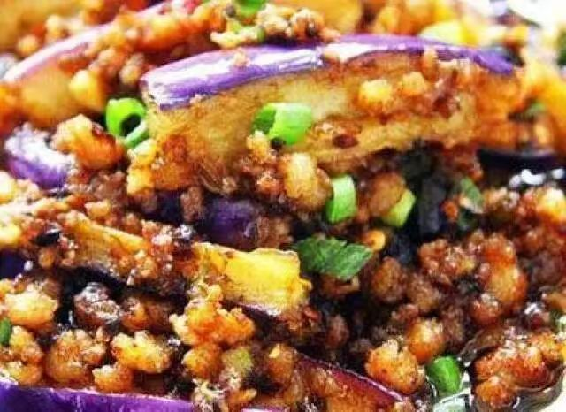

暖心早餐
花生眉豆大骨粥、红豆蛋糕、雪花餐包、叉烧包、豆沙包、酸辣粉、蒸鸡蛋
营养午餐
茄子豆角炒肉丝、盐焗鸡腿、玉米粒炒蛋、菠萝鸡、三丝蛋炒米粉、菜心、送：水果
美味晚餐
节瓜炒肉片、香芋焖鸭、酸辣藕片上肉片、酱油鸡翅根、冬瓜、丝瓜瘦肉蛋花汤
星期五（4月3日）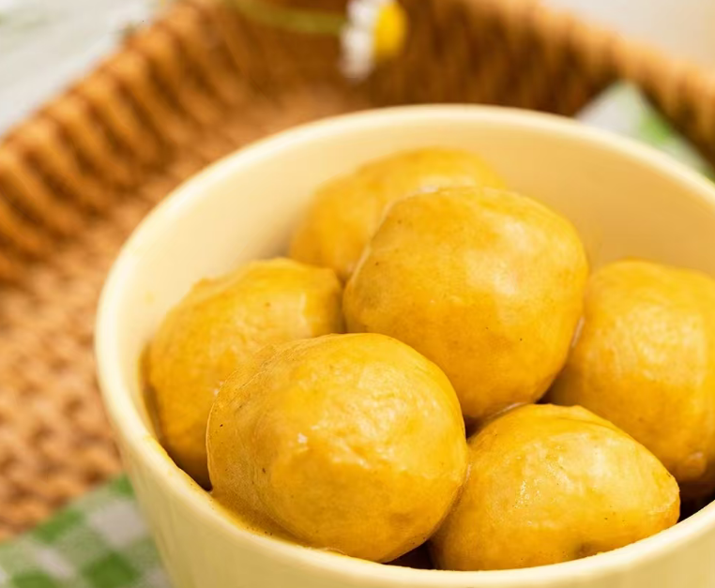

暖心早餐
红枣杞子鸡粥、草莓果馅面包、香橙蛋糕、糯米鸡、豆角红萝卜蛋炒面、蒸鸡蛋
营养午餐
三色炒肉粒、香辣鸭翅根、冬瓜焖排骨、咖喱鱼蛋、南瓜

如因实际情况修改，以饭堂当天公示的菜谱为准

